
Vilniaus miesto savivaldybės 2021 metų Ekologinio švietimo programa

Programa patvirtinta Vilniaus miesto savivaldybės administracijos direktoriaus 2021 m. birželio mėn. 2 d. įsakymu Nr. 30-1487/21

Projektas „Susipažinimas su Žaliuoju Vilniumi“

Vykdytojas VšĮ „Bendra mintis“
Projekto vadovė Ingrida Ivanauskienė

Organizuotos 4 paskaitos ir 8 ekskursijos Vilniaus senjorams.

Sukurtas puslapis www.bendramintis.lt kaip projekto „Susipažinimas su Žaliuoju Vilniumi“ dalis. Siekiama supažindinti vyresnės kartos žmones su Vilniaus žaliosiomis erdvėmis. Kas buvo, kas vyksta šiuo metu, kokia ateities vizija. Parodyti esamas ir mažiau žinomas viešas ir privačias erdves, atrasti ir skatinti norą kurti ar įsilieti į bendruomenes, kuriančias savo aplinką. Vilnius – žaliausia Europos sostinė ir norint ja išlikti turime gyventi tvariai ir prisidėti prie aplinkos tausojimo, kad ir mažais žingsneliais.

2021-spalis. 4 paskaitų ciklas Vilniaus senjorams „Atrask žaliąsias Vilniaus erdves“. Paskaitų metu kalbama apie žaliąjį Vilnių, pristatant esamą, buvusią ir būsimą vizijas. Paskaitos vyko 4 penktadienius (spalio 8, 15, 22, 29) 10-13 val. „Senjorų avilys“ laisvalaikio erdvėje. Paskaitų temos:
- Įvadinė paskaita: esamos Vilniaus žaliosios erdvės – parkai.
- Pažintiniai takai Vilniaus gamtoje.
- Privačios žalios erdvės Vilniuje bei bendruomenių ir miesto kuriamos žaliosios erdvės.
- Vilniaus žaliųjų erdvių pokyčiai ir ateities vizijos.
Paskaitoje lankėsi ir savo bei patirtimi, įžvalgomis apie žaliąsias Vilniaus miesto erdves pasidalino laidos „Ekovirusas“ žurnalistė ir vedėja Roberta Deveikytė ir prodiuserė Aurelija Aleškevičienė, Airida Dagienė, Vilniaus miesto savivaldybės visuomenės informavimo specialistė atsakinga už informacijos apie Žaliąjį Vilnių sklaidą, biologė.

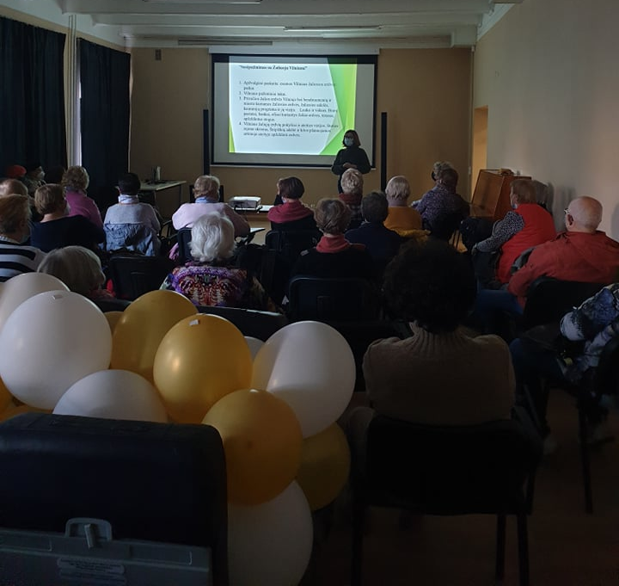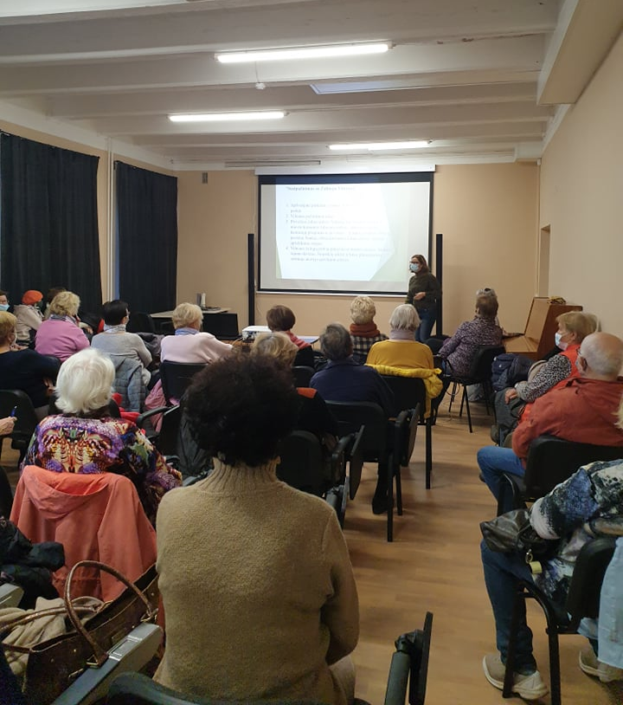

2021-10/11 mėn. Projekto metu surengtos 8 ekskursijos. 6 ekskursijos į skirtingas Vilniaus vietas ir 2 – pasikartojančios, bet su mažesniu intensyvumu atsižvelgiant į keliaujančių vyresnių žmonių galimybes.
Ekskursijos vyko spalio 9, 10, 16 , lapkričio 5, 10, 12, 17, 26 . Kiekvienoje jų dalyvavo nemažiau 20 žmonių.
Įvykusios ekskursijos:
Spalio 9 ir 10 dienomis – Karoliniškių kraštovaizdžio draustinis, Viršuliškių parkas,
Spalio 16 d. – Antakalnio skulptūrų-suoliukų parkas, „Antakalnio terasos“ apželdinimas, Saulėtelio alėja su pušynais ir VU zoologijos muziejus.
Lapkričio 5 d. – Bernardinų sodas, Bonos Sforcos sodelis ir prieigos prie Gedimino pilies.
Lapkričio 10 ir 12 d. – Pūčkorių pažintinis takas Projektas
Lapkričio 17 d. – Paupio kvartalas, Paupio žaliasis turgus, Vilnelės vaga, Kūdrų parkas. „Susipažinimas su Žaliuoju Vilniumi“.VšĮ „Bendra mintis“.
Lapkričio 26 d. – Vilniaus žalias senamiestis, jo kiemai ir skverai.

Papildomai gruodžio 2 d patys aktyviausi ir susidraugavę senjorai rinkosi aplankyti Kalėdinio Vilniaus. Stebėjo besipuošiančias vitrinas, gėrė arbatą Senatorių pasaže ir kalbėjo apie galimybę tęsti ekskursijų organizavimą.
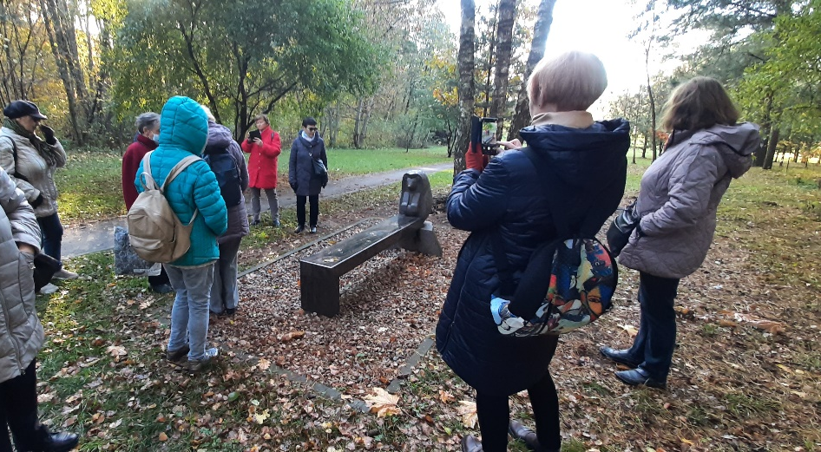

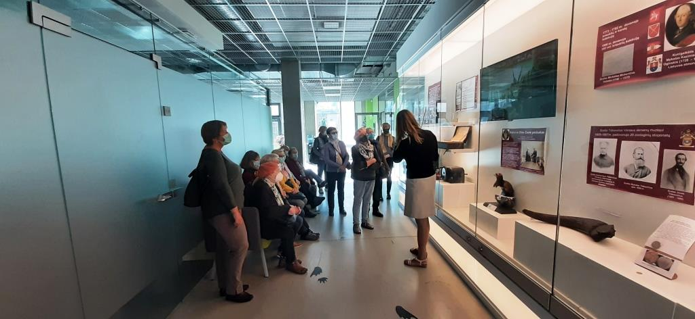

Projektas sulaukė didžiulio senjorų dėmesio, bet dėl ribotų galimybių nebuvo galima priimti visų norinčių klausytis paskaitų ir keliauti. Todėl buvo atsisakyta papildomos planuotos reklamos skelbimo apie planuojamas paskaitas ir renkant žmones į grupes.

